平行四边形复习课案例反思

----东升二中 侯静
在复习特殊平行四边形这一部分时，我们采用的是导学案。第一部分是针对不同的知识点：如 平行四边形的定义性质，特殊平行四边形的定义性质，中点四边形，等腰梯形，以及问题的方式，让学生相关的知识进一步熟悉，随后又针对上面知识 行了，基础性是训练，还有一些延伸提高的综合性题目，但在解决有关综合题目时，却发现了问题，有两个几何证明题，一个和菱形有关，一个和矩形有关，用了近20分钟还没有解决，由于我们刚好是两节课连着，所以第二节课接着才解决了.
。 
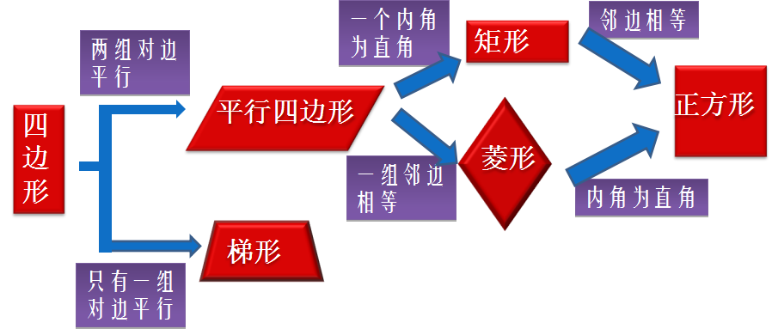
针对这节课的问题，我发现学生的几何推理论证能力较差，对他们估计过高，导致两个题目20分钟解决不了；另外是一些基本概念，需不需要用逐一问题的方式复习；还有部分的分析方法和思路怎样总结更有助于学生学习。
针对上面的问题，我对学生的学习基础又做了进一步的分析：首先是学生的巳有知识准备问题，他们对平形四边形这一章的内容掌握的程度如何？那些已经掌握，哪些需要进一步学习，这个问题我没有搞清楚。另外是学生的学习习惯是否养成，他们是不是会课前准备，对这一章需要读记的内容已经读记，记的情况如何?是只记住了相应的知识，还是有了一定的理解。第三是学生已经具备的推理论证能力如何？是否具备一般的几何题目的分析方法。这一切都说明我对学生的已有知识水平分析的不够透彻，因而导致一节课的效果极不理想。
除了学生的问题之外，还有我个人的问题，在教学设计上没有精以求精，在些环节设计的有些毛糙，不够精细：比如在题目的选择上我相应的题目准备过多，一个知识点准备一两个题目即可，但是部分题目选题有点多；还有就是重点的东西没有真正的体现出来，如中点四边形，特殊平行四边形的证明等；另外在两个证明题目的处理上也不没有做好准备，发现学生有一定的问题之后，给了他们的分析时间，但他们还是解决不了，就应该及时的给予指导，或者把大题分解成若干个小题让他们解决，然后再引导他们把题目整合一下，并指导他们做及时的反思，和老师一起分析问题所在，并制定下一步的学习方法和要求。
教学贵在设计，同样的教学内容，同样的导学案，不同的使用方法会起到不同的效果。所以要精心设计每一个环节，甚至要考虑到学生可能发生的突发情况，并制定相应的应急措施。设计环节的连贯性和相应题目的提问对象。还要包括给学生多少的自己思考时间，多少的实际操作时间，怎样检查落实，需不需要让学生上来演板，教师需不需要展示完整的做题过程，如何展示完整的过程更有效，更节约时间等等，只要我们精心的设计每一个环节，那一节课会达到更好的效果。
结合上述问题，我就又行重新何做了设计，针对相应的基础知识，以表格形式展示，并要求上课前他们要解决完，提醒他们上课的第一件事就是先提问基础知识的掌握情况。要求他们在导学案上展示，上课记5分钟，比较并分析他们之间的不同之处，此时引导学生注意菱形和矩形判定方法，让他们明白要想证明菱形或者矩形需要先证明平行四边形，另外再找对角线或者角的有关问题，为下一步做好准备，不能单纯的记，这个环节的总共不能超过10分钟，并且还要学生总结出中点四边形，题型类型题目的一般方法，然后给予学生10分钟解决基础训练题目，让学生对导学案上所出示的题目自己解决，并分组讨论、自我纠错。有共性提出讲解，只用找两个人提前安排做典型题目，这些题目是需要展示完整的做题过程的，因此要提前安排好具体的人来做，不能随便选人来做。还有逐一引导学生总结做题方法和思路，这个阶段用时不能超过15分钟，还有20分钟给学生5分钟自己看，再用5分钟讨论 思考方法，最后50分钟书写过程，并找人上来演术，最后5分钟讲总结。
在实际的教学活动中，我们会遇到这样那样的问题，但有问题不可怕，我们只要认真去分析，和学生一道反思，学习再实践再反思，我想我们会和学生一起成长，我们的教育教学能力会有一定的提高，学生的学习习惯和学习方法也会的一定的强化和发展。这对学生的长远发展来就有很大的帮肋，他们如果真的能学会学习，那将是让他们受益终身事。

